一張含有 字型, 電子藍, 標誌, 圖形 的圖片

AI 產生的內容可能不正確。

**2025靈鷲山水陸第4場先修　持誦《地藏經》啟發慈悲願力**

【中央社訊息服務】靈鷲山2025年水陸空大法會第4場先修「地藏經暨瑜伽燄口法會」，5月25日在桃園高中舉辦，與會大眾在大康法師引領下，虔誠恭誦《地藏菩薩本願經》，圓滿後接續舉行五大士瑜伽燄口施食法會，啟發慈悲願力，也為日前三峽北大國小車禍意外設立公益牌位，祈求罹難者早日離苦得樂。

桃園市政府由民政局副局長藍品畯代表張善政市長出席，與立委萬美玲、桃園高中校長徐宗盛、桃園農工校長楊青山、世界華人工商婦女企管協會桃園分會温碧雲創會會長、桃園市信用合作社蘇家明理事主席賢伉儷、桃園市松柏長青大學呂朝福主任委員、中壢分局長林鼎泰等人，一同蒞臨法會祈福並獻供地藏寶瓶。藍副局長致詞時提到，去年靈鷲山在桃園舉辦水陸空大法會期間，提供在地街友的剪髮服務，遍及社會各處的慈悲善心令人感動。

法會燄口物資連同募得的白米、食用油等愛心物資，捐贈給庭芳啟智教養院、中華民國身障慈善公益愛心協會以及桃園市中山里的弱勢家庭，達到真正的廣利十方、冥陽兩利的願景。同時致贈感謝狀給敏盛資產管理公司張長榮董事長，感念其長期默運悲願、善護法幢，成就諸多善行。

大康法師向大眾開示並分享親身經驗，他講述持誦《地藏經》二十八種利益，足見其殊勝功德、不可思議，提醒大家持誦經咒，最主要是「深信」。誦《地藏經》不只是為自己增長福慧資糧，也要長養慈悲心，將普度、濟施精神實踐於關懷大眾的善行。

《地藏菩薩本願經》被稱為佛教中的「孝經」，當中提到地藏菩薩過去世時，救度往生親人的故事；也提到死後地獄情形與眾生生前所做善惡的相應業報，因此許多人誦《地藏經》，將誦經功德回向冤親債主、歷代祖先、法界一切眾生有情，不僅報答親恩，也為自己增長現生福報。

下午舉行五大士瑜伽燄口施食法會，為無祀孤魂準備豐盛的素齋百味。希望藉由「大普施」靈鷲山慈悲為懷的精神，轉換地球的磁場，引導有情眾生皈依三寶，走上成佛之道，永離苦難。

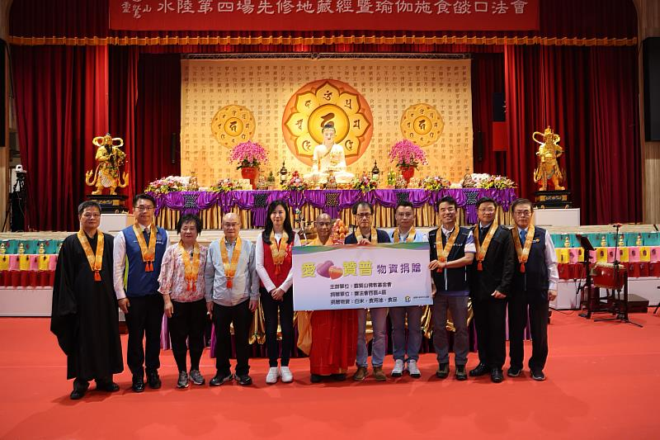

愛心捐贈儀式上，與會貴賓與大康法師共同合影。（靈鷲山佛教教團提供）

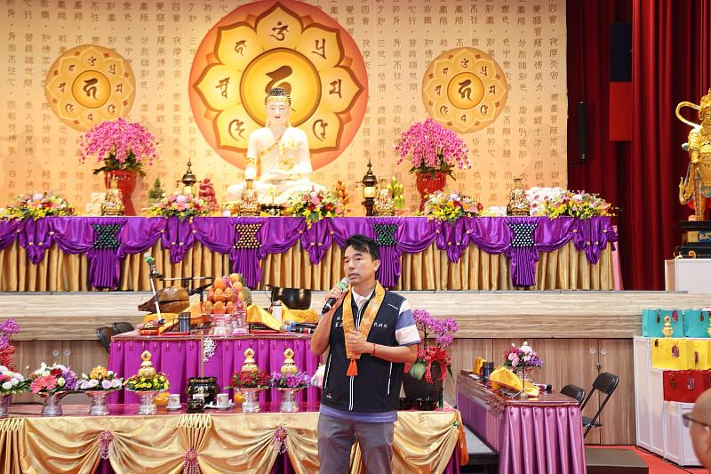

桃園市政府民政局藍品畯副局長致詞中，對靈鷲山水陸時服務街友、冥陽兩利的慈悲精神給予肯定及讚歎。（靈鷲山佛教教團提供）

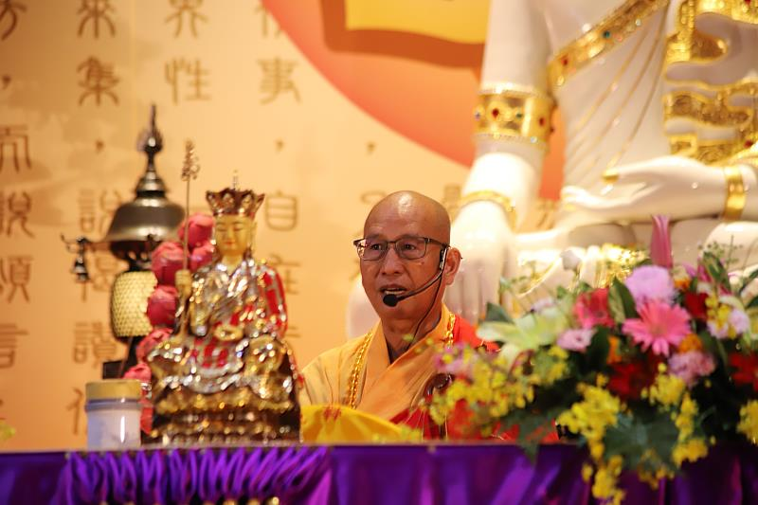

大康法師在開示中分享自己持誦《地藏經》的不可思議經驗，勉勵大眾持續修行，並發慈悲心，推己及人。（靈鷲山佛教教團提供）

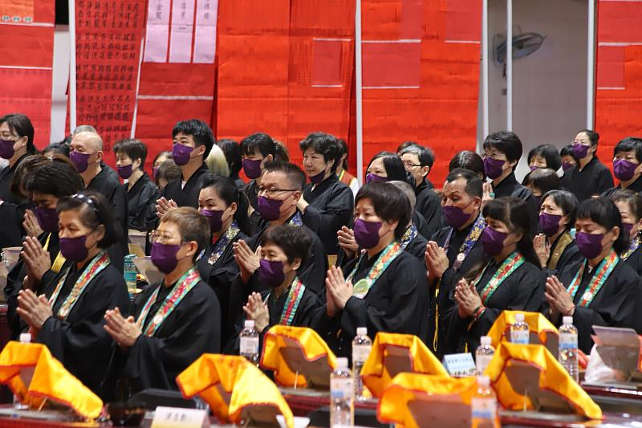

參與法會的信眾跟隨法師們虔心誦念《地藏經》，為先人超度，也為自己增長福報。（靈鷲山佛教教團提供）

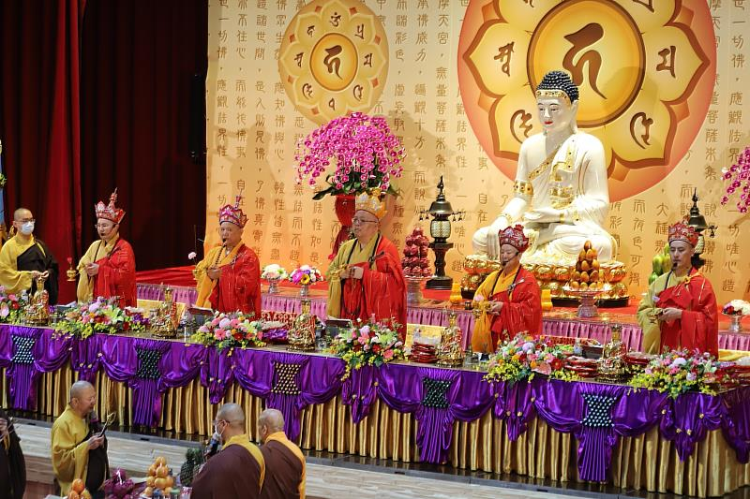

五大士瑜伽燄口施食為無祀孤魂開啟成佛之路，充分體現靈鷲山水陸法會「大普施」的精神。（靈鷲山佛教教團提供）

<https://www.cna.com.tw/postwrite/chi/402845>